Ejecución de Proyectos
Código: PE.06515.CL.Dx.
Edición: 2

 | Responsable
Elaborado | Gestión de Proyectos  D. LUIS ARIAS
Revisado | Sistemas de Información  DA. PAMELA VALDIVIA
Aprobado | Servicios Centralizados  D.A. CAROLINA LEÓN
Registros de aprobación en el Gestor Documental de Normativa

Índice

Página
1. Objeto 3
2. Alcance 3
3. Documentos de referencia 3
4. Definiciones 3
5. Responsabilidades 4
5.1. Responsabilidades del documento 6
6. Desarrollo 7
6.1. Principios básicos 7
6.2. Diagrama de Flujo 1
6.3. Actividades 10
6.4. Gobierno y Comunicación en la Ejecución de Proyectos 16
7. Registros y datos. Formatos aplicables 20
8. Relación de Anexos 21
Anexo 00: Histórico de revisiones 22

Objeto
El siguiente documento tiene como objetivo, describir las distintas actividades que se deben realizar para la ejecución de un proyecto de TI, siendo este un requerimiento interno de una unidad o una solicitud de área de negocio.

Alcance
El presente documento aplica a todos los proyectos ejecutados por el área de proyectos TI de CGE S.A a contar de su fecha de publicación. Quedan excluidos aquellos proyectos gestionados por otras áreas o ya iniciados previo a la fecha de su publicación.

Documentos de referencia
- PE.CGESx.PE.REG.006.2024 – Procedimiento de gestión de aprobaciones para proyectos de digitalización en CGE Chile.
- PE.CGEDx.GF.PCG.001.2024 – Procedimiento Panel Interno de Aprobación Opex y Capex.
- PE.06483.CL.Dx – Gestión de cambio.

Definiciones
- CAM: Se refiere a una solicitud de cambio dentro de la plataforma de gestión de cambios de TI. Es un identificador único que se asigna a cada solicitud de modificación en los sistemas, procesos o infraestructura tecnológica.
- CAB: Sigla que significa “Change Advisory Board” o “Comité Asesor de Cambios”. Es el grupo de especialistas técnicos responsable de revisar, aprobar o rechazar los CAM antes de su implementación.

Responsabilidades
- Dirección de Servicios Centralizados
- Velar por el cumplimiento del procedimiento y la actualización de su contenido cuando existan modificaciones de esta.
- Autorizar condiciones especiales que puedan surgir del proceso a nivel de contenido.
- Jefe de Proyectos
- Responsable de la implementación de los proyectos de inicio a fin, asegurando el cumplimiento de la metodología, entregables, procedimientos, canales e instancias formales de comunicación.
- Responsable de gestionar y escalar las diferentes necesidades y dificultades que surgen durante el proyecto con el Sponsor o participantes de la gobernanza del proyecto.
- Responsable de identificar o solicitar los recursos humanos necesarios para la ejecución de los proyectos.
- Responsable del proceso de aprobación de los entregables del proyecto y asegurar la custodia de la documentación.
- Responsable de la gestión financiera del proyecto, gestionando los documentos de compras para la facturación de los servicios de los proveedores involucrados.
- Áreas Técnicas
- Responsables de la solución técnica a implementar en el proyecto.
- Responsables de la aprobación de los documentos formales que contienen los diseños técnicos y/o funcionales de la solución a implementar, como también los entregables propios de su ámbito durante el transcurso del proyecto.
- Responsables de colaborar en la definición de los escenarios de pruebas de usuarios que permitan validar la solución implementada.
- Responsables de participar en las instancias formales de aprobación de la Puesta en Marcha y aceptación del traspaso a la operación y cierre.
- Responsables de custodiar los entregables técnicos finales del proyecto en el repositorio de sistemas productivos.
- Proveedores de Tecnología
- Responsables del desarrollo e implementación de la solución que satisface los requerimientos del proyecto.
- Responsables de cumplir la metodología, procedimientos, entregables, calidad y plazos definidos en el proyecto.
- Responsables de asegurar la entrega de una solución robusta, segura y probada antes de la ejecución de las pruebas de usuarios.
- Responsables de elaborar los diferentes entregables definidos en la metodología y ejecución de la puesta en marcha del proyecto.
- Responsables del soporte a los usuarios durante el período definido y entrega de antecedentes necesarios para el cierre de proyecto.
- Responsables de la facturación de los servicios de manera oportuna.
- Proveedores de Ciberseguridad
- Responsables de validar que los sistemas cuenten con la protección y defensa cibernética necesaria.
- Responsable de validar que las arquitecturas de los sistemas cuenten con la protección y defensa cibernética necesaria.
- Responsable de validar que desde el inicio del proyecto se cumplan con la regulación aplicable sobre la protección y defensa cibernética.
- Transformación Digital – Dirección Planificación y Regulación Estrategica
- Responsables de asistir a las instancias de comunicación, comités y puntos de control definidas en el proyecto.
- Responsables de entregar información de las etapas de creación y evaluación de los proyectos que puedan ser requeridas para el Kick Off y durante la ejecución del proyecto.
- Responsables de aprobar que los criterios de aceptación establecidos para el éxito del proyecto están alineados con los definidos en la etapa previa de creación del proyecto.
- Responsables de colaborar en la elaboración del Informe General de Implementación.
- Responsables de colaborar con las áreas usuarias en la revisión y aprobación del informe funcional para la implementación.
- Responsables de supervisar la ejecución de planes pilotos y/o pruebas de conceptos cuando sea requerido.
- Responsables de asegurar la consistencia entre el resultado de las pruebas de usuarios con el plan de pruebas definido.
- Responsables de participar y emitir su opinión en las instancias de Go o No-Go de los proyectos para el inicio de la puesta en marcha.
- Responsables de velar y aprobar el cumplimiento de los criterios de aceptación del proyecto una vez implementada la ejecución.
- Responsables de aprobar las lecciones aprendidas y cierre del proyecto.
- Responsables de aprobar el análisis de los beneficios reales versus los esperados que debe ser realizar por las áreas usuarias en etapas de evaluación posterior a la ejecución del proyecto.
- Responsables de colaborar con la participación e involucramiento de las diferentes Áreas Usuarias requeridas para la ejecución de los proyectos, colaborando al Sponsor en el escalamiento de los problemas cuando sea requerido.
- Responsables de asegurar la adherencia del proyecto en las Áreas Usuarias involucradas y que la solución satisfaga las necesidades que originaron el proyecto.
- Responsables de gestionar la aprobación de los controles de cambio en las instancias establecidas para ello para asegurar los recursos financieros de los proyectos.
- Responsables de monitorear las fases críticas de los proyectos digitales, incluyendo las propuestas de diseño y puesta en marcha de los proyectos.
- Responsables de supervisar el progreso de la ejecución de los proyectos digitales.
- Áreas Usuarias
- Responsables del proyecto, asignando los recursos y capacidad requerida en el transcurso del proyecto para el cumplimiento de los objetivos definidos.
- Responsables de la aprobación formal de los entregables del proyecto.
- Responsables de participar activamente en las actividades del proyecto e instancias de comunicación.
- Responsables de facilitar y colaborar con la entrega de información requerida por el proyecto.
- Responsables de gestionar con otras unidades la participación integral o puntual durante el proyecto cuando este lo requiera.
- Responsables de certificar la solución implementada en el proyecto mediante la ejecución de pruebas integrales para garantizar los resultados esperados.
- Responsables de solicitar el inicio de la Puesta en Marcha del proyecto.
- Responsables de medir los beneficios esperados del proyecto luego de su implementación.
- Sponsor
- Responsable de promover el proyecto dentro de la alta dirección y ser la cara visible al interior de la organización.
- Responsable de gestionar la asignación de recursos necesarios durante todas las fases de la ejecución para asegurar el cumplimiento de los tiempos, costos y alcances del proyecto.
- Responsable de aprobar y solicitar cambios relevantes al proyecto en términos de alcance, tiempo y costos en las instancias respectivas.
- Responsable de colaborar en la resolución de conflictos y riesgos que el Jefe de Proyecto no pueda gestionar.
- Responsable de participar activamente en las instancias definidas en la gobernanza y comunicación del proyecto.
- Responsable de validar que los objetivos del proyecto se hayan cumplido y confirmar la entrega de resultados de los beneficios esperados.
- Responsable de la aprobación de los entregables y cierre del proyecto.

Responsabilidades del documento
El área de Gestion de Proyectos, perteneciente a la Gerencia de Sistemas de información, es la responsable de la elaboración de este documento y de sus futuras actualizaciones.

Desarrollo

Principios básicos
- Para iniciar la ejecución de un proyecto, se cuenta con el respaldado de aprobación según lo definido en el procedimiento de Panel Interno de Aprobación Opex y Capex.
- Existen 2 metodologías para la ejecución de proyectos de TI:
- Metodología Tradicional: El proyecto se ejecuta de manera secuencial y lineal por cada fase, con una única puesta en marcha para todo el proyecto.
- Metodología Híbrida (Ágil + Tradicional): El proyecto se ejecuta combinando la planificación y control de la metodología tradicional, pero el desarrollo y entregables se organizan en iteraciones o sprints (entregables de la fase de Construcción, Informe Pruebas de Usuario, Plan de Puesta en Marcha, Traspaso a Operación y Go / No-Go).
- La metodología a emplear en la ejecución de un proyecto está definida de manera previa en la etapa de creación y evaluación del proyecto. En caso de que no esté definida de manera previa, se tomará por defecto la metodología tradicional.
- Todas las etapas y entregables de la metodología se deben desarrollar durante la ejecución del proyecto, y en caso de que alguno sea eximido y no es requerida su realización, debe quedar documentado en la fase de análisis y diseño, con las respectivas aprobaciones.
- Los Proveedores de Tecnología conocen previo a la ejecución del proyecto, las fases y entregables que deberán elaborar y colaborar durante el desarrollo del proyecto, que les permita contemplar los tiempos, recursos y costos en la valorización del proyecto, así como también evitar controles de cambio por modificación del alcance de sus actividades.
- Los proyectos que deben contemplar la participación y elaboración del Informe de Evaluación de Ciberseguridad son aquellos donde se utiliza, transfiere y/o guarda información de la organización en los sistemas, se intervienen aplicaciones web o portales, ya sean nuevos o existentes, nuevas integraciones entre sistemas existentes cuando hay servicios expuestos a internet y cuando existen integraciones con nuevas plataformas Cloud. Cuando se intervienen plataformas ya en uso y monitoreadas por ciberseguridad de manera recurrente, no aplica la participación del equipo de ciberseguridad. Esta decisión se debe definir de manera previa en la etapa de creación y evaluación del proyecto.

Diagrama de Flujo
Go Live y Soporte
Transición
Pruebas
Construcción
Análisis y Diseño
Planificación

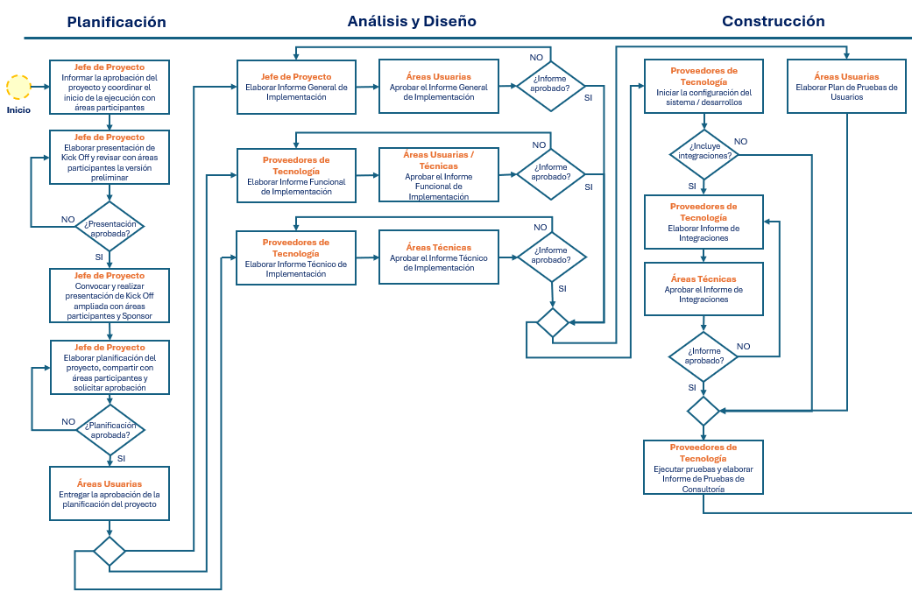

Continúa

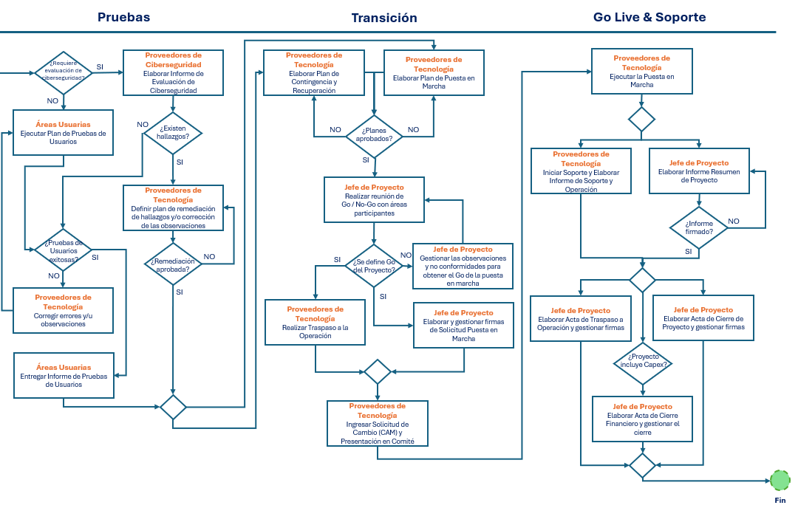

Actividades

Informar la aprobación del proyecto y coordinar el inicio de la ejecución con áreas participantes
Cuando se inicia un proyecto, el Jefe de Proyecto debe notificar la aprobación formal para comenzar la ejecución a los proveedores involucrados, áreas participantes y gestionar las actividades de coordinación para definir la fecha de partida según la asignación de los recursos.

Elaborar presentación de Kick Off y revisar con áreas participantes la versión preliminar
El Kick Off es la instancia formal del proyecto que marca el inicio de la ejecución con la participación de todas las áreas participantes. En ella se revisa el objetivo del proyecto, su alcance, metodología, cronograma de alto nivel, equipo de trabajo y criterios de aceptación que permitan concluir si un proyecto es exitoso o no. Estos criterios deben ser definidos de manera preliminar durante la fase de evaluación o por medio de los informes de factibilidad.
En esta instancia, el Jefe de Proyecto elabora colaborativamente con los proveedores, equipos involucrados y el Sponsor la versión preliminar a ser presentada.

Convocar y realizar presentación de Kick Off ampliada con áreas participantes y Sponsor
Cuando la presentación de Kick off es validada por los equipos involucrados en el proyecto, el Jefe de Proyecto convoca y lidera la reunión ampliada para dar a conocer los antecedentes del proyecto, dando inicio formal al lanzamiento en su etapa de ejecución.

Elaborar planificación del proyecto, compartir con áreas participantes y solicitar aprobación
El Jefe de Proyecto es el encargado de elaborar y/o consolidar la planificación integral del proyecto, asegurando que todas las actividades e hitos relevantes de cada participante estén contenidas en ella. Cuando se encuentre disponible, debe enviar a todos los equipos para solicitar la conformidad y establecer la línea base del proyecto, que servirá para medir los avances y generar los reportes de control según corresponda.

Entregar la aprobación de la planificación del proyecto
Las Áreas Usuarias participantes en el proyecto deben enviar la aprobación de la planificación por escrito al Jefe de Proyecto para dar por aceptada la planificación (no requiere firma), luego que hayan sido atendidas las observaciones o ajustes en caso de que así haya sido solicitado previamente. Con la aceptación de la Carta Gantt se da por finalizada la etapa de Planificación e inicia la siguiente etapa de Análisis y Diseño.

Elaborar informe General de Implementación
Iniciando la etapa de Análisis y Diseño, se proceden a elaborar los diferentes documentos de esta fase en forma paralela. Uno de ellos es el Informe General de Implementación que es elaborado por el Jefe de Proyecto quien debe documentar los antecedentes del proyecto, la planificación aprobada, los entregables que se generarán en cada fase con las fechas establecidas, el plan de formación (en caso de que haya sido contemplado durante la etapa de evaluación), los escenarios o procesos que formarán parte del ciclo de pruebas para validar los desarrollos, el mecanismo de gestión y control del proyecto, la gestión presupuestaria e hitos de pagos, el plan de comunicación del proyecto, criterios de aceptación y beneficios definidos en etapas previa a la ejecución.

Aprobar el informe General de Implementación
Será el Sponsor y los interlocutores definidos por las Áreas Usuarias los responsables de revisar, aprobar y firmar el documento, junto al Jefe de Proyecto.

Elaborar informe Funcional de Implementación
En caso de que el proyecto contemple actividades funcionales, el Proveedor de Tecnología a cargo de este alcance, debe elaborar el Informe Funcional de Implementación, documentando los alcances, sistemas involucrados y la solución funcional a cada requerimiento que será contemplada durante el proyecto.

Aprobar el informe Funcional de Implementación
Será el Sponsor y/o interlocutores definidos por las Áreas Usuarias, junto a las Áreas Técnicas los responsables de revisar, aprobar y firmar el documento, junto al Jefe de Proyecto.

Elaborar informe Técnico de Implementación
En caso de que el proyecto contemple actividades técnicas, el Proveedor de Tecnología a cargo de este alcance, debe elaborar el Informe Técnico de Implementación, documentando los alcances, arquitectura de solución, diagramas e infraestructura contemplada en el proyecto. Además, deberán especificar aspectos de seguridad, redes, conectividad, licenciamiento, certificados y copias de seguridad y respaldo cuando amerite.

Aprobar el informe Técnico de Implementación
Serán las Áreas Técnicas los responsables de revisar, aprobar y firmar el documento, junto al Jefe de Proyecto.
Con los tres informes elaborados y aprobados, se da por término a la fase de Análisis y Diseño, dando inicio a la fase de Construcción.

Iniciar la configuración del sistema / desarrollos
Con el inicio de la etapa de Construcción se desarrollan dos actividades en paralelo. La primera de ellas corresponde al inicio de la configuración técnica y/o funcional, definidas y aprobadas en los informes de análisis y diseño, por parte del Proveedor de Tecnología a cargo de la implementación del proyecto.

Elaborar informe de Integraciones
Cuando el proyecto en ejecución contemple integraciones entre dos o más plataformas, el Proveedor de Tecnología debe elaborar el Informe de Integraciones, que permita identificar y detallar las interfaces contenidas en la solución con los aspectos técnicos del desarrollo.

Aprobar el informe de Integraciones
El Área Técnica responsable de la arquitectura debe revisar el informe y entregar su aprobación u observaciones, hasta contar con la información requerida y precisada para su aceptación.

Elaborar Plan de Pruebas de Usuarios
La segunda actividad en paralelo que se realiza al iniciar la fase de Construcción corresponde a la elaboración del Plan de Pruebas de Usuarios, que serán las Áreas Usuarias involucradas en los procesos de negocio impactados, los responsables de detallar el plan de pruebas requeridos para validar los desarrollos implementados. Además, este plan de pruebas será un input al Proveedor de Tecnología para ejecutar sus pruebas de consultoría.

Ejecutar Pruebas y elaborar Informe de Pruebas de Consultoría
Luego de concluidos los desarrollos y conocido el plan de pruebas de usuarios que se ejecutarán en la etapa posterior, el Proveedor de Tecnología a cargo de la implementación del proyecto, deberá ejecutar y evidenciar un set de pruebas con los escenarios declarados de las áreas usuarias, que les permita validar cada una de las soluciones a los requerimientos del proyecto. Esto debe quedar documentado en el Informe de Pruebas de Consultoría, dando término a la fase de Construcción.

Ejecutar Plan de Pruebas de Usuarios
El inicio de la fase de pruebas comienza con la preparación de las condiciones y ejecución del Plan de Pruebas de Usuarios por parte de las Áreas Usuarias involucradas y definidas en la fase previa. En esta actividad, los usuarios deben ejecutar cada uno de los pasos declarados, documentando las evidencias y resultados en el Informe de Pruebas de Usuarios.

Corregir errores y/u observaciones
El Proveedor de Tecnología debe revisar, corregir y/o aclarar cada una de las observaciones emitidas por los usuarios durante la ejecución de las pruebas, de tal forma que se obtenga la aprobación de las Áreas Usuarias.

Entregar Informe de Pruebas de Usuarios
Con la ejecución exitosa de todas las pruebas de usuarios definidas, las Áreas Usuarias deben entregar el Informe de Pruebas de Usuarios con los respaldos y conclusiones generales que permitan determinar la aceptación de los desarrollos.

Elaborar Informe de Evaluación de Ciberseguridad
En caso que el proyecto lo contemple, los Proveedores de Ciberseguridad, deben validar desde el inicio del proyecto que se cumpla con la regulación aplicable sobre la protección y defensa cibernética, solicitando los antecedentes de la solución y configuraciones realizadas para evaluar el cumplimiento de los controles de ciberseguridad, lo cual debe quedar documentado en el Informe de Evaluación de Ciberseguridad. Además, deben asesosar a todos los participantes del proyecto, sobre las mejores prácticas y cumplimiento de políticas internas y marcos internacionales sobre la proteccion y defensa digital, validar que los sistemas y la arquitectura de los mismos cuenten con la protección y defensa cibernética necesaria.
En caso que el proyecto amerite repetir la evaluación en la etapa posterior a la puesta en marcha, el informe podrá ser complementado posteriormente con dichos resultados.

Definir Plan de Remediación de Hallazgos y/o Correcciones de las observaciones
Cuando existan hallazgos críticos o de nivel alto, estos requieren una remediación inmediata por parte del Proveedor de Tecnología responsable, mitigando los temas que fueron reportados, cuya validación debe ser entregada por los Proveedores de Ciberseguridad o el equipo de Ciberseguridad de CGE.
Con el término de las pruebas de usuarios e informe de ciberseguridad, si aplicase, se da por concluida la fase de Pruebas y se da inicio a la etapa de Transición.

Elaborar Plan de Contingencia y Recuperación
El Proveedor de Tecnología debe elaborar el Plan de Contingencia y Recuperación, que permita documentar el modelo de soporte durante la fase del proyecto, los mecanismos de alerta temprana, protocolos de activación de emergencias según la afectación y los planes de respuesta y recuperación.

Elaborar Plan de Puesta en Marcha
El Proveedor de Tecnología debe elaborar el Plan de Puesta en Marcha con todas las actividades que se deben realizar antes, durante y después del Go Live, incluyendo responsables, plan de vuelta atrás, matriz de contactos y escalamientos, y el plan de validación de la puesta en marcha de manera exitosa.

Realizar reunión de Go / No-Go con áreas participantes
Luego de contar con el Plan de Contingencia y Recuperación, y Plan de Puesta en Marcha aprobados, el Jefe de Proyecto debe convocar y liderar la reunión de Go / No-Go, donde se presentan los antecedentes y resultados del proyecto al equipo y Sponsor, con el afán de determinar el inicio de la puesta en marcha.

Gestionar las observaciones y no conformidades para obtener el Go de la Puesta en Marcha
Cuando la decisión de la reunión es No-Go, el Jefe de Proyecto debe revisar y gestionar con cada responsable, los temas que no lograron consumar la satisfacción y cumplimiento de los requerimientos, entregables y/o condiciones necesarias que debe cumplirse para una adecuada puesta en marcha. Cuando los temas sean abordados y resueltos, se revisa nuevamente con reunión para definir el Go para iniciar la puesta en producción.

Elaborar y gestionar firmas de Solicitud de Puesta en Marcha
Luego de la obtención del Go del equipo y Sponsor, el Jefe de Proyecto debe elaborar y gestionar las firmas requeridas para formalizar la Solicitud de Puesta en Marcha.

Realizar Traspaso a la Operación
Con la obtención del Go, se realiza también la sesión de traspaso del conocimiento y de la solución del proyecto al equipo de la Operación de los sistemas involucrados por parte del Proveedor de Tecnología. Esta actividad, en común acuerdo con el Jefe de Proyecto, equipo participante y Operación, podría realizarse posterior a la puesta en marcha.

Ingresar Solicitud de Cambio (CAM) y Presentación en Comité
El Proveedor de Tecnología debe preparar la información requerida en el procedimiento de Gestión de Cambio para solicitar la puesta en marcha del proyecto en el comité (CAB), dando por finalizada la fase de Transición.

Ejecutar la Puesta en Marcha
El inicio de la fase de Go Live & Soporte comienza con la ejecución del Plan de Puesta en Marcha elaborado por el Proveedor de Tecnología y aprobado previamente en la fase de Transición. El término de esta actividad da por resultado el Go Live del proyecto y solución en ambiente productivo.

Iniciar Soporte y elaborar Informe de Soporte y Operación
Con la solución del proyecto en producción y durante el período de Soporte, el Proveedor de Tecnología debe elaborar el Informe de Soporte y Operación que contiene un resumen de la solución implementada, flujos que se deben seguir para resolución de fallos, antecedentes de gestión de permisos, seguridad, versionamientos, licencias utilizadas, proceso de respaldos, procesos de fondo, niveles de servicios de atención de incidencias y paso a paso que deberá seguir la Operación para dar respuesta ante emergencias que se produzcan. Además, deberá documentar todos los casos, tickets o situaciones atendidas durante la etapa de soporte, con el análisis de causas y cómo se resolvió.

Elaborar Informe de Resumen de Proyecto
En esta misma etapa, el Jefe de Proyecto debe elaborar el Informe de Resumen de Proyecto y recopilar con las Áreas Usuarias toda la información que permita documentar los principales resultados del proyecto, respaldando las actividades realizadas durante su ejecución, tales como: controles de cambios, entregables y repositorio de respaldo, planes de capacitación y comunicación (si aplicase), gestión financiera, puntos innovadores del proyecto, resultado de la puesta en marcha, desafíos futuros y lecciones aprendidas. Las Áreas Usuarias deberán aportar toda la información requerida para una adecuada documentación de cierre del proyecto, la cual deberá ser aprobada y firmada por ellos.

Elaborar Acta de Traspaso a Operación y gestionar firmas
El Jefe de Proyecto debe elaborar el Acta de Traspaso a Operación y deberá gestionar las firmas con los equipos involucrados.

Elaborar Acta de Cierre de Proyecto y gestionar firmas
El Jefe de Proyecto debe elaborar el Acta de Cierre de Proyecto y deberá gestionar las firmas con los equipos involucrados.

Elaborar Acta de Cierre Financiero y gestionar el cierre
Cuando un proyecto sea definido como Capex o contenga partidas bajo esta clasificación, el Jefe de Proyecto debe elaborar el Acta de Cierre Financiero con el registro de todas las Ordenes de Compras y HES emitidas, para luego gestionar el cierre y capitalización del proyecto. De esta manera, se da por finalizada la etapa de Go Live & Soporte, y de la ejecución del proyecto.

Gobierno y Comunicación en la Ejecución de Proyectos

Gobierno de Proyectos

Clasificación de Priorización de Proyectos
Se establece una clasificación de proyectos con 3 variables ponderadas que permita definir el nivel de gobernanza y comunicación adecuada a cada iniciativa en ejecución, evitando sobrecargar a la Alta Dirección con proyectos pequeños y asegurando control en los más críticos. Las variables de análisis son:
- Inversión: Mide el impacto económico del costo total del proyecto aprobado.
  - Proyectos < 60 MM CLP: Ponderación (1).
  - Proyectos entre 60 - 150 MM CLP: Ponderación (2).
  - Proyectos entre 150 - 200 MM CLP: Ponderación (3).
  - Proyectos > 200 MM CLP: Ponderación (4).

- Participación: Mide el impacto operativo que conllevará la ejecución del proyecto.
  - El impacto operativo es puntual en un área: Ponderación (1).
  - El impacto operativo es a nivel de Dirección: Ponderación (2).
  - El impacto operativo es transversal o abarca más de una Dirección: Ponderación (3).

- Relevancia: Mide la criticidad y beneficio del proyecto al interior de la organización.
  - La relevancia es de innovación: Ponderación (1).
  - La relevancia es operativa: Ponderación (2).
  - La criticidad es de emergencia: Ponderación (3).
  - La criticidad es de alta prioridad o estratégica: Ponderación (4).

El puntaje que define el nivel de gobernanza requerido para el proyecto es la suma de las tres variables (Inversión+Participación+Relevancia), de acuerdo con los siguientes rangos:
- 3 - 5 puntos: Gobernanza a nivel de Gerente de área.
- 6 – 8 puntos: Gobernanza a nivel de Director.
- 9 – 11 puntos: Gobernanza a nivel de Alta Dirección (Direcciones involucradas).

La siguiente tabla resume las variables, criterios y puntajes:
Inversión | Puntaje | Participación | Puntaje | Relevancia | Puntaje
< 60 MM CLP | 1 | Puntual | 1 | Innovación | 1
Entre 60 - 150 MM CLP | 2 | Dirección | 2 | Operativa | 2
Entre 150 - 200 MM CLP | 3 | Transversal o + de 2 Direcciones | 3 | Emergencia | 3
> 200 MM CLP | 4 | - | - | Alta Prioridad o Estratégica | 4

La siguiente tabla resume la clasificación de la gobernanza del proyecto según el puntaje obtenido por la suma de las tres variables.

Clasificación por Rango | Nivel de Gobernanza
3 – 5 puntos | Gerente de Área
6 – 8 puntos | Director
9 – 11 puntos | Alta Dirección (áreas involucradas)

Estructura de Gobierno, Seguimiento y Control
De acuerdo a la definición del nivel de gobernanza para cada proyecto, se define la siguiente estructura de Gobierno para el seguimiento y control:
- Comité Operativo:
  - Es el comité liderado por el Jefe de Proyecto con la participación de los especialistas de las Áreas Técnicas, Proveedores de Tecnología, Proveedores de Ciberseguridad (si aplicase) y Áreas Usuarias.
  - Objetivo: Revisar los indicadores de progreso de la planificación, actividades realizadas, en proceso y próximas actividades del plan para generar las instancias de coordinación requeridas.
  - Frecuencia: Semanal.
- Comité Ejecutivo:
  - Es el comité liderado por el Jefe de Proyecto, con la participación de los especialistas de las Áreas Técnicas, Proveedores de Tecnología, Proveedores de Ciberseguridad (si aplicase), Áreas Usuarias, Sponsor, Transformación Digital y participantes definidos en la gobernanza del proyecto.
  - Objetivo: Revisar los indicadores de progreso de la planificación, actividades realizadas, en proceso, resultados preliminares y próximas actividades del plan. Además, es la instancia para revisar la gestión de riesgos del proyecto y planes de acción que se sigue para cada uno de ellos.
  - Frecuencia: A definir en cada proyecto.
- Oficina de Proyectos (PMO):
  - Es el área, servicio o recurso destinado a gestionar el portafolio de proyectos de tecnología.
  - Objetivo: Monitorear el cumplimiento de la metodología en la ejecución de proyectos, velar por la entrega de los reportes de avance semanal de cada uno, brindar herramientas de gestión a los Jefes de Proyectos y alertar los principales riesgos de los proyectos.
  - Frecuencia: Semanal.
Adicionalmente, se define la siguiente instancia de gobierno para dar a conocer el progreso del portafolio de proyectos de tecnología:
- Comité de Portafolio de Proyectos de TI:
  - Es el comité liderado por la PMO, con la participación de los Jefes de Proyectos, Jefaturas, Subgerencias y Gerencias de Sistemas de Información y Transformación Digital.
  - Objetivo: Revisar los indicadores de progreso de cada uno de los proyectos de tecnología, iniciativas en evaluación y principales desafíos.
  - Frecuencia: Mensual.

Gestión de Riesgos y Resultadados del Proyecto
El Jefe de Proyecto en colaboración con los participantes de cada iniciativa, deben identificar los riesgos técnicos, financieros y operacionales que puedan comprometer el cumplimiento de los objetivos, estableciendo claramente el plan de mitigación y responsable asignado.
Durante la fase de Go Live & Soporte, el Área Usuaria solicitante del proyecto debe evaluar los resultados de la implementación y documentarlas en el Informe Resumen de Proyecto.

Comunicación durante la ejecución de Proyectos

Canales e instancias de Comunicación formal
- Reunión de Kick Off: Revisión de los antecedentes del proyecto y alineamiento con todos los actores involucrados desde el inicio.
- Comité Operativo: Revisión del progreso del proyecto y coordinación entre equipos participantes.
- Comité Ejecutivo: Revisión del progreso y dificultades del proyecto con el Sponsor y actores definidos en el modelo de gobierno.
- Reunión de Go / No-Go: Revisión de los resultados del proyecto para aprobar el inicio de la puesta en marcha.
- Reporte de avance semanal: Instancia de difusión del avance del proyecto a los participantes y Sponsor del proyecto.

Documentos de aprobación formal
Los documentos generados durante la etapa de ejecución del proyecto que deberán ser aprobados y firmados de carácter formal son los siguientes:
- Informe General de Implementación:
  - Aprobadores: Jefe de Proyecto, Áreas Usuarias y Sponsor.
- Informe Funcional de Implementación:
  - Aprobadores: Jefe de Proyecto, Áreas Usuarias y Áreas Técnicas.
- Informe Técnico de Implementación:
  - Aprobadores: Jefe de Proyecto y Áreas Técnicas.
- Solicitud Puesta en Marcha:
  - Aprobadores: Jefe de Proyecto, Áreas Usuarias y Sponsor.
- Informe Resumen de Proyecto:
  - Aprobadores: Jefe de Proyecto, Áreas Usuarias y Sponsor.
- Acta Traspaso a Operación:
  - Aprobadores: Jefe de Proyecto, Áreas Técnicas y Proveedor de Tecnología.
- Acta Cierre de Proyecto:
  - Aprobadores: Jefe de Proyecto, Áreas Usuarias, Áreas Técnicas, Proveedor de Tecnología y Sponsor.
Si alguno de los documentos antes mencionados no se elaborará durante el proyecto, deberá quedar establecido y documentado en la etapa de Análisis y Diseño, con la respectiva aprobación del Sponsor.

Registros y datos. Formatos aplicables
Registro | Responsable emisión | Soporte/lugar de archivo | Formato | Responsable de archivo | Tiempo conservación
Acta de Cierre de Proyecto | Sistemas de Información | Carpeta Compartida | Word / PDF | Sistemas de Información | 10 años

Relación de Anexos
- Anexo 00: Histórico de revisiones
- Anexo 01: PE.CGEDx.UU.ARA.xxx.YYYY-AX.01 Acta de Cierre de Proyecto

Anexo 00: Histórico de revisiones
Edición | Fecha | Motivos de la edición y/ o resumen de cambios
1 | 19/06/2023 | Edición inicial del documento
2 | 12/11/2025 | Se actualiza el documento con el nuevo procedimiento de gestión de proyectos incluyendo el alcance, documentos de referencia, definiciones, responsabilidades, diagrama de flujo del proceso, desarrollo con actualización de las actividades, registros y datos, y anexos.  Se actualiza título de la sección 6.3 tras revisión del equipo de expertos de SGID.  Se actualizan los documentos de referencia, responsabilidades y clasificación para la priorización de los proyectos.  Se actualizan los roles y responsabilidades de Transformación Digital.

